|  |  |  |
| --- | --- | --- |
| **בנק ישראל**  דוברות והסברה כלכלית | לוגו בנק ישראל | ירושלים, ט"ו בטבת תשע"ו  ‏‏27 בדצמבר 2015 |

הודעה לעיתונות:

התפתחות החוב במשק בחודשים אוקטובר-נובמבר 2015

יתרת החוב של **המגזר העסקי** גדלה בחודש אוקטובר בכ-2 מיליארדי ש"ח (0.2%) והסתכמה בכ-822 מיליארדים. יתרת החוב של **משקי הבית** גדלה בחודש אוקטובר בכ-1.8 מיליארדים (0.4%) ועמדה בסוף החודש על כ-457 מיליארדים.

1. החוב של המגזר העסקי

* מהחטיבה למידע ולסטטיסטיקה נמסר, כי בחודש אוקטובר גדלה יתרת החוב של המגזר העסקי בכ-2 מיליארדי ש"ח והסתכמה בכ-822 מיליארדי ש"ח. עלייה זו נבעה מגיוסי חוב נטו של הלוואות בנקאיות וחוץ בנקאיות ואג"ח סחירות בישראל, אשר קוזזו ברובם כתוצאה מהשפעת ייסוף בשער החליפין של השקל מול הדולר בכ-1.4% ומירידת מדד המחירים לצרכן בכ-0.4%, אשר הקטינו את השווי השקלי של החוב הצמוד מדד והחוב הנקוב והצמוד במט"ח, וכן כתוצאה מפירעון חוב נטו של אשראי מחו"ל ואג"ח לא סחירות.
* בחודש נובמבר הנפיק המגזר העסקי (ללא בנקים וביטוח) אג"ח בשווי של כ-1.6 מיליארדי ש"ח, כולן בהנפקות של אג"ח סחירות; נמוך מממוצע הגיוסים בעשרת החודשים הראשונים של השנה המסתכם בכ-2.6 מיליארדים.

**לוח 1: התפלגות החוב של המגזר העסקי**1

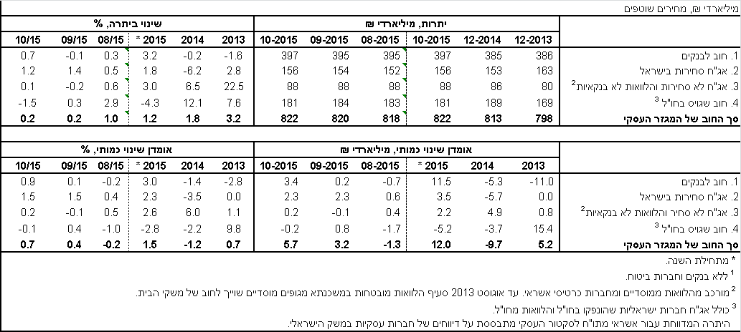

**איור 1: החוב הבנקאי והחוץ-בנקאי של הסקטור העסקי – שיעורי השינוי לעומת החודש המקביל בשנה הקודמת**

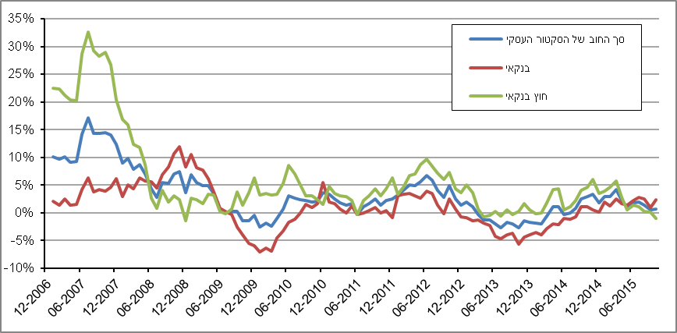

**לוח 2: התפלגות החוב לפי בסיסי הצמדה**

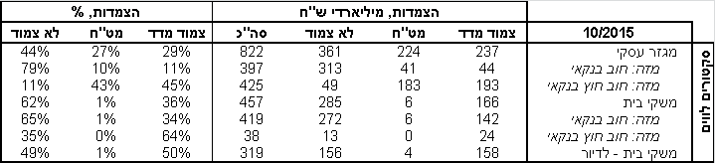

**איור 2: הנפקות אג"ח של הסקטור העסקי הלא פיננסי**

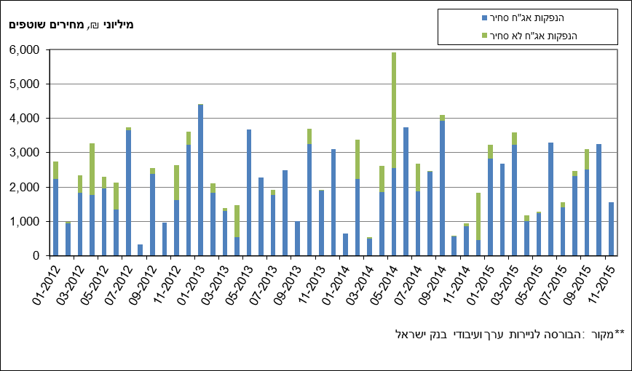

1. החוב של משקי הבית

* **יתרת החוב של משקי הבית** גדלה בחודש אוקטובר בכ-1.8 מיליארדי ש"ח (0.4%) והסתכמה בכ-457 מיליארדים. יתרת החוב לדיור מסך החוב של משקי הבית עלתה בכ-0.9 מיליארדי ש"ח ועומדת על כ-319 מיליארדים.
* בחודש נובמבר חלה עליה קלה בביצועי המשכנתאות (נטילות של משכנתאות חדשות), והם הסתכמו בכ-5.2 מיליארדי ש"ח, נמוך במקצת מממוצע הביצועים בעשרת החודשים הראשונים של השנה העומד על כ-5.4 מיליארדים.(איור 3).

**לוח 3: יתרות החוב של משקי הבית1**

לוח 3: יתרות החוב של משקי הבית

**איור 3: נטילת משכנתאות חדשות מבנקים לפי סוגי הצמדה**

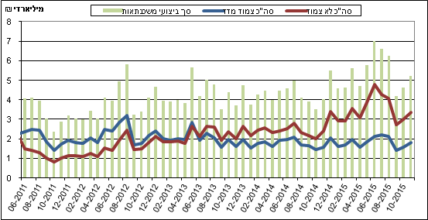

1. עלויות החוב במשק

* בחודש אוקטובר התרחב פער הריביות במגזר הלא צמוד בכ-0.03 נק' אחוז, בעיקר כתוצאה מעלייה בריבית על יתרת האשראי.
* הפער בין הריבית על האשראי הבנקאי החדש שניתן והריבית על הפיקדונות במגזר הצמוד למדד התרחב בחודש אוקטובר בכ-0.11 נק' אחוז, זאת עקב עלייה בריבית על האשראי הצמוד השולי וירידה בריבית על הפיקדון הצמוד השולי.
* המרווח בין תשואת מדד אג"ח החברות הצמוד, תל בונד 60, לבין תשואת האג"ח הממשלתיות הצמודות הצטמצם בחודש נובמבר עד לרמה של כ-1.55 נק' אחוז.
* בחודש נובמבר הריבית על משכנתאות חדשות לא צמודות (ריבית משתנה) עלתה בכ-0.03 נק' אחוז. הריבית הממוצעת על משכנתאות חדשות צמודות למדד (ריבית קבועה) ירדה בכ-0.02 נק' אחוז.

**לוח 4: עלויות החוב והמרווחים**

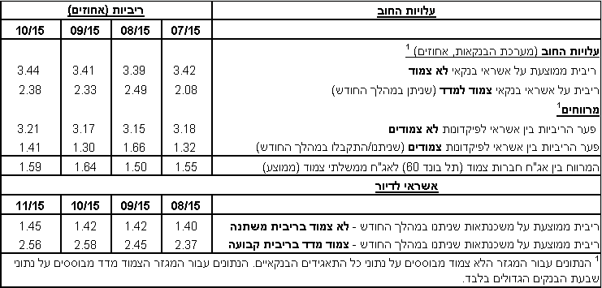

**איור 4: המרווח בין אג"ח חברות צמוד (תל בונד 60) לאג"ח ממשלתי צמוד   
(ממוצע חודשי)איור 4: המרווח בין אג"ח חברות צמוד (תל בונד 60) לאג"ח ממשלתי צמוד 
(ממוצע חודשי)**

**איור 5: ריביות על משכנתאות חדשות מבנקים – המגזר הלא צמוד**

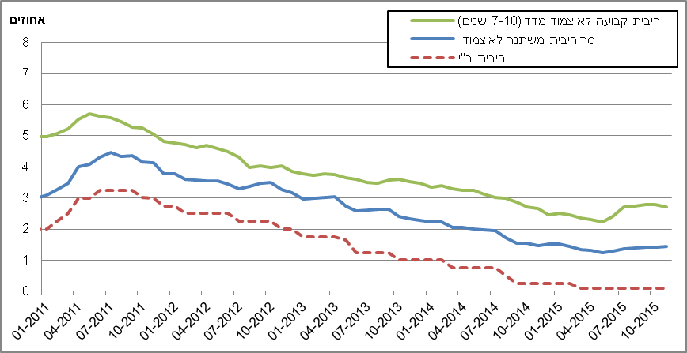

**איור 6: ריביות על משכנתאות חדשות מבנקים – המגזר צמוד המדד**

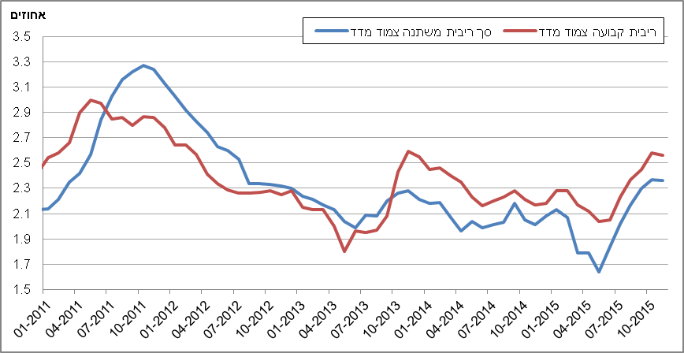

ראה קישור למידע נוסף בנושא המופיע באתר הבנק בדף [יתרות האשראי במשק](https://e.boi.org.il/he/DataAndStatistics/Pages/MainPage.aspx?Level=4&Sid=53&SubjectType=2), קישור [לנתוני משכנתאות](https://e.boi.org.il/he/BankingSupervision/Data/Pages/Tables.aspx?ChapterId=13).